ESTADO DO RIO GRANDE DO NORTE
CÂMARA MUNICIPAL DE SÃO JOÃO DO SABUGI

REQUERIMENTO Nº. 014/2024

Requeiro a V. Ex.ª, com base no artigo 154 do Regimento Interno e ouvido o plenário desta casa, requer que seja enviado ofício ao Poder Executivo Municipal, solicitando a cópia do contrato da empresa que presta serviço de limpeza urbana de São João do Sabugi/RN.

JUSTIFICATIVA EM PLENÁRIO

Sala das Sessões, em 08 de abril de 2024.

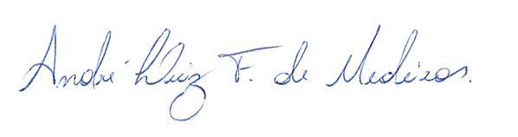

_______________________________________________
BRAZ ROBSON DE MEDEIROS BRITO
VEREADOR - AUTOR

